Анкета животного без владельца от 28.04.2023г.

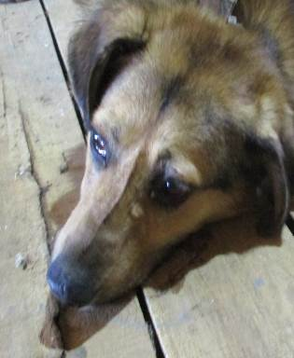 | Дата отлова, место (район, улица, дом) | Советский район, ул. им. Тулака
 | Пол животного | Самец – 1837/2023
 | Дата вакцинации | 10.05.2023 г. – Рабикан  15.05.2023 г. – Мультикан-4
 | Дата кастрации/стерилизации | 16.05.2023 г.
 | Дата выпуска, место (район, улица, дом) | 22.05.2023 г. – среда обитания
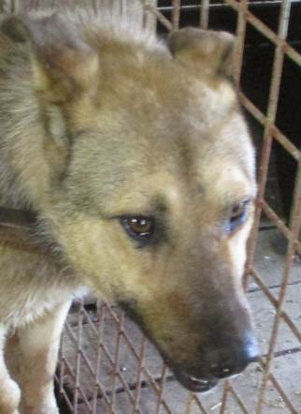 | Дата отлова, место (район, улица, дом) | Советский район, ул. им. Тулака
 | Пол животного | Самец – 1838/2023
 | Дата вакцинации | 10.05.2023 г. – Рабикан  15.05.2023 г. – Мультикан-4
 | Дата кастрации/стерилизации | 16.05.2023 г.
 | Дата выпуска, место (район, улица, дом) | 22.05.2023 г. – среда обитания
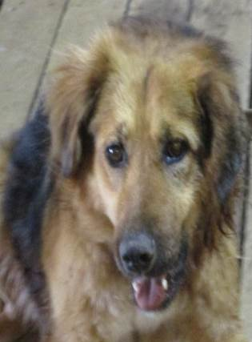 | Дата отлова, место (район, улица, дом) | Советский район, ул. им. Тулака
 | Пол животного | Самец – голубая бирка (ст.бирка МБУ «Северное»)
 | Дата вакцинации | 10.05.2023 г. – Рабикан  15.05.2023 г. – Мультикан-4
 | Дата кастрации/стерилизации | -
 | Дата выпуска, место (район, улица, дом) | 22.05.2023 г. – среда обитания
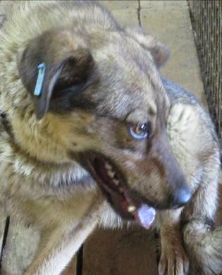 | Дата отлова, место (район, улица, дом) | Советский район, ул. им. Тулака
 | Пол животного | Самец – голубая бирка (ст.бирка МБУ «Северное»)
 | Дата вакцинации | 10.05.2023 г. – Рабикан  15.05.2023 г. – Мультикан-4
 | Дата кастрации/стерилизации | -
 | Дата выпуска, место (район, улица, дом) | 23.05.2023 г. – среда обитания
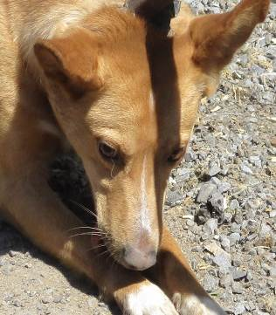 | Дата отлова, место (район, улица, дом) | Ворошиловский район, ул. Чембарская
 | Пол животного | Самец – 1841/2023
 | Дата вакцинации | 10.05.2023 г. – Рабикан  15.05.2023 г. – Мультикан-4
 | Дата кастрации/стерилизации | 16.05.2023 г.
 | Дата выпуска, место (район, улица, дом) | 22.05.2023 г. – среда обитания
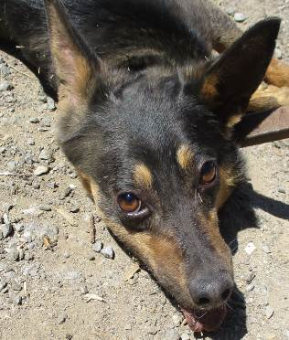 | Дата отлова, место (район, улица, дом) | Ворошиловский район, ул. Чембарская
 | Пол животного | Самка – 1839/2023
 | Дата вакцинации | 10.05.2023 г. – Рабикан  15.05.2023 г. – Мультикан-4
 | Дата кастрации/стерилизации | 16.05.2023 г.
 | Дата выпуска, место (район, улица, дом) | 22.05.2023 г. – среда обитания
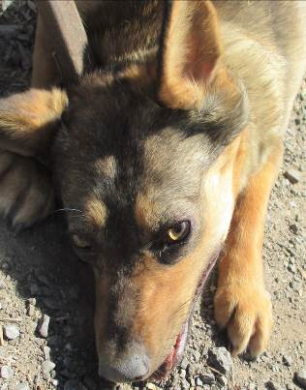 | Дата отлова, место (район, улица, дом) | Ворошиловский район, ул. Чембарская
 | Пол животного | Самка – 1840/2023
 | Дата вакцинации | 10.05.2023 г. – Рабикан  15.05.2023 г. – Мультикан-4
 | Дата кастрации/стерилизации | 16.05.2023 г.
 | Дата выпуска, место (район, улица, дом) | 22.05.2023 г. – среда обитания

